LAPORAN AKHIR
KULIAH KERJA NYATA INDIVIDU UNIVERSITAS MUHAMMADIYAH BENGKULU

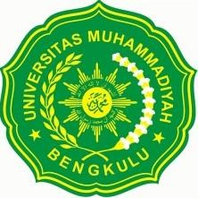

NAMA : | M.RIFQI ASSEGAF
NPM : | 1970201005
PRODI : | ILMU KOMUNIKASI
LOKASI : | KELURAHAN SUKARAMI KECAMATAN SELEBAR.  DSDD

LEMBAGA PENELITIAN DAN PENGABDIAN KEPADA MASYARAKAT UNIVERSITAS MUHAMMADIYAH BENGKULU
TAHUNAJARAN 2021/2022

HALAMAN PENGESAHAN
LAPORAN AKHIR INDIVIDU
KULIAH KERJA NYATA
UNIVERSITAS MUHAMMADIYAH BENGKULU

NAMA : M.RIFQI ASSEGAF
NPM : 1970201005
PRODI : ILMU KOMUNIKASI
LOKASI : KELURAHAN SUKARAMI KECAMATAN SELEBAR

Bengkulu, 26 September 2022
Dosen Pembimbing Lapangan

Riri Tri Mayasari,SH.MH
NIDN.0211048601
Mengetahui,
Ketua Panitia KKN

Yusmaniarti, SE.MM
NIDN.0225057501

KATA PENGANTAR

Alhamdulillahi Rabbil Alamin rasa syukur selalu tercurah kepada Allah SWT,karena senantiasa melimpahkan rahmat, hidayah serta kesehatan, sehingga penulis dapat melaksanakan program Kuliah Kerja Nyata (KKN) di Kelurahan Sukarami Kecamatan Selebar yang dimulai dari tanggal 10 Agustus sampai dengan tanggal 24 September 2022 dengan lancar tanpa adanya halangan yang besar.
Laporan individu ini merupakan gambaran hasil kegiatan pelaksanaan individu program Kuliah Kerja Nyata (KKN) tersebut.
Dengan berakhirnya kegiatan KKN ini, penulis mengucapkan terima kasih
Kepada semua pihak yang telah memberikan partisipasinya, baik secara moril maupun materil :
- Kedua orang tua yang selalu mendukung baik secara moral maupun material.
- Bapak Dr. Susiyanto, M.Si. selaku Rektor Universitas Muhamadiyah Bengkulu.
- Ibuk Yusmaniarti, SE, M.M. selaku ketua panitia KKN Universitas Muhamadiyah Bengkulu.
- TIM Pembina KKN dari lembaga penelitian dan pengabdian masyarakat ( LPPM ) beserta staff, yang telah memberi bimbingan dan pengarahan sebagai bekal terjun ke lokasi KKN.
- Dosen pembimbing lapangan Ibu Riri Tri Mayasari,SH.MH yang telah memberikan ilmu dan bimbingannya dalam menyelesaikan laporan KKN ini dengan tepat waktu.
- Bapak Pirmansah,S.Sos selaku Lurah Kecamatan Selebar yang telah memberikan izin dan memberikan bimbingan kepada penulis untuk melakukan kegiatan KKN di Kelurahan Sukarami.
- Bapak Selaku Kepala Sekolah Supian, S.pd SMA Negeri 10 Kota Bengkulu.
- Seluruh perangkat Kelurahan Sukarami.
- Seluruh warga Kelurahan Sukarami yang telah ikut berpartisipasi dan medukung Kegiatan KKN ini.
- Rekan-rekan kelompok KKN di Kelurahan Sukarami (Iqba Kurniawansya, M.Rifqi Assegaf, Tiara Feronika, Ema Yara, Yogi Afriansyah, Ahmad Leo Napoleon, Kadek Rakit Barito, Melisa Pitriani, Bima Tri Abiyyu, Muhammad Iqbal) terima kasih atas kerjasama dan kekompakannya dalam berjuang bersama selama KKN, semoga persaudaraan dan silaturahmi tetap berlanjut selepas KKN.
- Dan semua pihak yang telah membantu menyukseskan kegiatan KKN.
Penulis menyadari bahwa masih banyak terdapat kesalahan dan kekurangan di dalam laporan ini. Oleh karena itu, saran yang mendukung sangat penulis harapkan. Semoga makalah laporan ini dapat bermanfaat bagi kita semua. Aamiin.

Bengkulu, 26 September 2022

M.Rifqi Assegaf

DAFTARISI
 | Halaman
HALAMAN JUDUL i
HALAMAN PENGESAHAN ii
KATAPENGANTAR iii
DAFTAR ISI iv
DAFTAR LAMPIRAN vi
BAB I | PENDAHULUAN
 | 1.1.Latar Belakang….…………………………………………………………
 | 1.2.Analisis situasi lokasi KKN…………………………………………….....
 | 1.3.Tujuan dan Manfaat KKN…..…………………………….........................
BABII | KEADAANUMUM/PROFILLOKASIDESA/RT…………………………
BABIII | PERMASALAHANDANSOLUSI……………………………………….....  3.1.Permasalahan………………………………………………………………  3.2.Solusi………………………………………………………………………
BABIV | METODEKEGIATAN....................................................................................
BABV | PROGRAMKERJA………………………………………………………….
 | 4.1.Kegiatan Keilmuan………………………………………………………..
 | 4.2.Kegiatan Keagamaan………………………………………………………..
 | 4.3.KegiatanTematik/Nontematik……………………………………………..
BAB VI | PELAKSANAAN DAN HASIL……………………………………………..
 | 4.1.Kegiatan Keilmuan………………………………………………………..
 | 4.2.Kegiatan Keagamaan………………………………………………………..
 | 4.3.KegiatanTematik/Nontematik…………………………………………….
BABVII | KESIMPULANDANSARAN……………………………………………….
 | 6.1.Kesimpulan

BABVIII | UCAPAN TERIMAKASIH………………………………………………
BABIX | DAFTAR PUSTAKA ……..………………………………………………  LAMPIRAN

DAFTAR LAMPIRAN

Lampiran 1 Surat Izin KKN
Lampiran 2 Surat Keterangan bahwa telah selesai melaksanakan KKN
Lampiran 3 Matrik Proker dan Program Kerja
Lampiran 4 Buku Aktivitas KKN
Lampiran 5 Daftar Link Google Drive dari Foto dan Video
Lampiran 6 Artikel

BAB I
PENDAHULUAN
  - Latar Belakang
Universitas Muhammadiyah Bengkulu (UMB) berdiri sejak tahun 1991. Namun, kampus ini sudah dirintis sejak 1970 dengan dibukanya Fakultas Keguruan dan Ilmu Sosial cabang IKIP Muhammadiyah Jakarta.
Keberadaan Universitas Muhammadiyah Bengkulu adalah sebagai perguruan tinggi yang bersendi kepada nilai-nilai Islami dalam mempersiapkan generasi penerus yang mumpuni, cerdas, dan kompetitif, maka misi yang diemban merupakan aktualisasi konkrit dari pengejawentahan nilai-nilai Islami tersebut.Sebagai Perguruan Tinggi swasta Universitas Muhammadiyah Bengkulu memiliki komitmen untuk memenuhi tuntutan dan dinamika kebutuhan masyarakat yakni bahwa ilmu, sikap dan keterampilan civitas akademiknya harus dapat diamalkan secara nyata dimasyarakat.
Kuliah Kerja Nyata (KKN) adalah sebuah bentuk intrakulikuler yang merupakan implementasi dari Tri Dharma Perguruan Tinggi menggunakan metode memperkenalkan dan memberikan pengalaman bekerja dan belajar mahasiswa dalam pemberdayaan masyarakat (Syardiansah, 2021).
Kuliah Kerja Nyata (KKN) merupakan salah satu matakuliah wajib Universitas Muhammadiyah Bengkulu yang didasarkan pada undang-undang dasar 1945 dan undang-undang nomor 20 tahun 2003 tentang sistem pendidikan nasional menyatakan bahwa pendidikan adalah usaha sadar dan terencana untuk mewujudkan suasana belajar dan proses pembelajaran agar pesrta didik secara aktif mengembangkan potensi dirinya untuk memiliki kekuatan spiritual, keagamaan, pengendalian dirinya, kepribadian, kecerdasan, akhlak muliya, serta keterampilan yang diperlukan dirinya, masyarakat, bangsa dan negara.
Pada program KKN mahasiswa dituntut memiliki kreativitas dan perilaku inovatif guna memenuhi Tri Dharma Perguruan Tinggi.KKN juga bisa menjadi peluang implementasi Tri Dharman Perguruan Tinggi bentuk lainnya yakni pengajaran dan penelitian. Kegiatan KKN dilaksanakan di luar kampus dengan maksud meningkatkan relevansi pendidikan tinggi dengan perkembangan dan kebutuhan masyarakat akan ilmu pengetahuan, teknologi, serta seni untuk melaksanakan pembangunan mahasiswa tentang relevansi antara kurikulum yang dipelajari di kampus dengan realita pembangunan dalam masyarakat. Dalam penelitian kali ini penulis ingin mewujudkan menjadi 3 hal sempurna Tri Dharma Perguruan Tinggi dengan cara melaksanakan KKN sebagai wujud pengabdian kepada masyarakat dengan kegiatan salah satunya pengajaran dan selanjutnya merubah menjadi penelitian.
Berdasarkan Undang-Undang No 12 Tahun 2012 mengartikan pengabdian kepada masyarakat sebagai salah satu kegiatan sivitas akademika dengan memanfaatkan Ilmu Pengetahuan dan Teknologi guna mencerdaskan kehidupan bangsa dan meningkatkan kesejahteraan masyarakat.Dalam hal pengabdian kepada masyarakat yakni menjalankan Tri Dharma Perguruan Tinggi yakni dengan kegiatan Kuliah Kerja Nyata (KKN).
Di Universitas Muhammadiyah Bengkulu Kuliah Kerja Nyata (KKN) dilakukan dengan banyak perhitungan dengan meletakkan mahasiswa ke domisili mahasiswa itu sendiri, hal ini bukan tanpa alasan namun hal ini adalah hasil pertimbangan universitas bahwa mahasiswa masih banyak berasal dari desa tertentu yang butuh peran mahasiswa. Sehingga mahasiswa tidak perlu beradaptasi karena mahasiswa sudah mengenal lingkungan dan budayanya sendiri dan meminimalisir terjadinya masalah atau kendala selama kegiatan Kuliah Kerja Nyata (KKN).
Persiapan sebelum pelaksanaan KKN di lapangan mahasiswa dibekali dengan berbagai materi yang berkaitan dengan permasalahan yang ada dalam masyarakat agar mereka dapat berinteraksi dengan masyarakat dan bersama-sama dengan masyarakat memecahkan masalah yang dihadapi masyarakat dan dibekali materi yang sesuai dengan jurusan prodi masing-masing guna memaksimalkan mahasiswa untuk membantu kesejahteraan masyarakat.. Dalam pelaksanaan praktek lapangan ini memberikan kesempatan bagi mahasiswa untuk melakukan latihan, penerapan dan pengalaman ilmu pengetahuan yang telah diperoleh dari bangku perkuliahan dan dilakukan dilingkungan masyarakat sehingga kehadiran mahasiswa dalam praktek lapangan ini dapat memberikan suatu ilmu, bantuan pemikiran, tenaga dan teknologi juga seni dalam merencanakan dan melaksanakan kegiatan dalam segala bidang hal ini akan berakibat pada rendahnya kualitas sumber daya manusia yang pada gilirannya akan membawa dampak yang luas dalam kehidupan bermasyarakat, berbangsa dan bernegara. Dengan Program KKN ini mahasiswa diharapkan untukmerancang suatu kegiatan yang berkaitan dengan 4 bidang yaitu (Keilmuan, keagamaan , seni dan olahraga serta Tematik dan non tematik) :
- Program kerja keilmuan adalah kegiatan yang meliputi bidang pendidikan seperti membantu kegiatan belajar mengajar di sekolah, memberikan edukasi tentang keilmuan dll.
- Program (Keagamaan) adalah bentuk kegiatan untuk mewujudkan Insan yang berakhlaq mulia, menyeimbangkan antara ilmu pengetahuan, iman dan taqwa. Adapaun kegiatan keagaman adalah : Sholat, Membaca Alquran dll.
- Program seni dan olahraga adalah program untuk memfasilitasi penyaluran serta pengembangan kegiatan Seni, Budaya dan Olahraga masyarakat.
- Program Tematik dan Non tematik adalah Gerakan untuk mengubah cara pandang, cara pikir, sikap, perilaku, dan cara kerja bangsa Indonesia, yang mengacu pada nilai-nilai integritas, etos kerja, gotong royong, berlandaskan Pancasila sehingga bangsa Indonesia menjadi negara yang maju, modern, Makmur, sejahtera, dan bermartabat.
Pada laporan ini penulis melakukan kegiatan Kuliah Kerja Nyata(KKN) dilakukan selama kurang lebih 45 hari mulai dari tanggal 10 Agustus 2022 sampai dengan 24 September 2022 di Kelurahan Sukarami serta sosialisasi di SMA Negeri 10 Kota Bengkulu Dan Remaja Di wilayah Sukarami. Program kerja penulis diantaranya adalah :
Adapun alasan penulis mengambil tema dari beberapa bidang program kerja (Proker) tersebut adalah untuk lebih mensejahterakan anak-anak serta masyarakat di Kelurahan Sukarami Kecamatan Selebar Kota Bengkulu ini.
Supaya dengan beberapa pembelajaran dan pengalaman yang kami sampaikan atau tuangkan langsung ke masyarakat Kelurahan Sukarami dapat lebih bermanfaat lagi terutama untuk anak-anak generasi bangsa yang sangat di harapkan oleh bangsa Indonesia nantinya Aamiin.
- Keilmuan :
- Edukasi Photography Pada remaja dan pelajar.
Tujuan penulis mengangkat proker keilmuan tentang edukasi photography pada remaja dan pelajar ialah agar bisa menambah wawasan lebih luas tentang menggunakan kamera yang lebih efektif.
Berdasarkan kegiatan yang penulis lakukan di Kelurahan Sukarami Kecamatan Selebar. Dalam program KKN bidang keilmuan penulis mengadakan sosialisasi-sosialisasi yang membantu masyarakat Sukarami dan siswa di SMA Negeri 10 Kota Bengkulu. Program ini dilakukan dengan lancar, sosialisasi yang dilakukan dengan sasaran yang tepat dan program yang dijalankan sesuai yang tertera di matriks dalam jangka waktu sebulan. Partisipasi masyarakat dan siswa/anak-anak sangat antusias dan ikut berpatisipasi. Program kerja yaitu pengenalan seni fotografi yang dilakukan untuk meningkatkan pengetahuan mereka akan fotografi karena kebanyakan anak sekarang sudah menggunakan smartphone yang mendukung untuk foto dengan kualitas yang bagus tapi mereka hanya menggunakannya sekedar untuk foto selfie atau foto biasa saja padahal jika didalami bisa menjadi bekal mereka untuk menjadikannya suatu pekerjaan dan mengembangkan potensi untuk yang sudah ada potensi dengan adayanya pengenalan ini mereka jadi tau dan bisa menjadikannya sebuah hobi yang menghasilkan.

- Keagamaan(AIK) :
- Bimbingan Baca Dan Tulis Al-Qur’an
- Hafalan surat pendek
- Hafalan Do’a Sehari-hari

Bidang Keagamaan adalah salah satu bidang penting yang perlu di perhatikan dalam kegiatan Kuliah Kerja Nyata karena di Indonesia terkenal akan masyarakat yang religious. Sama halnya dengan Kelurahan Sujarami ini penduduk atau masyarakat sekitar yang mayoritas anal-anak dan remajanya adalah kaum muslim sehingga penulis berinisiatif untuk mengangkat tema dalam bidang keagamaan salah satunya adalah bimbingan baca tulis Al-Qur'an, hafalan surat pendek,hafalan doa sehari-hari dan lomba mewarnai kaligrafi

Alasan penulis mengambil tema ini adalah agar anak-anak meluangkan waktu mereka untuk belajar baca dan menulis Al-Qur’an sejak dini dan fasih dalam hafalan suart surat pendek. Supaya ilmu yang mereka pelajari dari sekolah yang pernah mereka pelajari secara offline dapat mereka ulang kembali .

- Seni dan Olahraga :
- Melaksanakan kegiatan senam bersama ibu-ibu di Kelurahan Sukarami
- Panitia perlombaan 17 Agustus-an
- Mengikuti Perlombaan 17 Agustus
- Non Tematik dan tematik :
- Melakukan Kegiatan membersihkan lingkungan(Sampah)
- Melakukan kegiatan membersihkan masjid
- Melakukan kegiatan membersihkan saluran irigasi
- Toga
  - Analisis Situasi Lokasi KKN
Analisis situasi yang telah dilaksanakan merupakan upaya untuk menggali informasi, potensi dan kendala yang ada sebagai bahan acuan untuk merumuskan program kegiatan yang akan dilakukan oleh penulis.
Dari analisis situasi tim maka langkah awal yang diambil sebelum pelaksanaan program KKN di lapangan, mahasiswa terlebih dahulu melakukan observasi guna inventarisasi keadaan lokasi KKN yang berada di RT 43, RW. 09, Kelurahan. Sukarami, Kecamatan. Selebar.
Pada tahap observasi mahasiswa melakukan pengamatan secara langsung kelapangan melakukan dialog dengan pihak-pihak terkait dimasyarakat dan mengamati keadaan yang menyangkut fisik maupun non fisik.
Harapan dari kegiatan observasi tim dapat gambaran mengenai kondisi lingkungan dan mengenal masyarakat sekitar dan hasil dari pengamatan tersebut dijadikan acuan untuk penusunan program kerja.
Kuliah Kerja Nyata (KKN) merupakan salah satu bentuk pengabdian masyarakat yang di lakukan oleh mahasiswa secara interdisipliner ,intitusional dan kemitraan sebagai salah satu bentuk kegiatan yaitu pengabdian masyarakat.
Selain mendapatkan ilmu di dunia pendidikan ,mahasiswa di harapkan dapat menerapkannya di masyarakat KKN-Mandiri menjadi sarana bagi mahasiswa untuk menambah wawasan ilmu pengetahuan yang lebih luas dan mendapat pengalaman di masyarakat.
Pada KKN-Mandiri ini salah satu daerah yang menjadi tujuan penulis adalah Kelurahan Sukarami Kecamatan Selebar Kota Bengkulu.
Penulis melakukan kegiatan observasi dan menganalisis situasi di RT.43, RW. 09, Kelurahan. Sukarami, Kecamatan. Selebar. Observasi dilakukan di RT 43 dan di Kelurahan untuk menggali segala informasi baik informasi fisik maupun non fisik.
Jumlah penduduk RT 43 yaitu sebesar 197 Jiwa. Luas wilayah Sukarami ±596,5 Ha
Mayoritas penduduk di Kelurahan ini adalah pedagang manisan (warung) dikarenakan kelurahan ini yang tidak begitu jauh dari pusat kota dan pasar serta universitas sehingga para masyarakat di Kelurahan ini menjadikan kesempatan itu untuk memperbaki ekonomi mereka.
Kelurahan Sukarami merupakan salah satu kelurahan yang berada di kecamatan Selebar Kota Bengkulu. Daerah kelurahan Sukarami merupakan daerah yang sedang berkembang Pekerjaan setiap kepala keluarga di Kelurahan ini antara lain,wirausaha,PNS,dan lain-lain.kegitan antar warga berjalan cukup baik. para warga dengan ramahnya menerima kami dengan baik.
Kebersihan lingkungan di Kelurahan Sukarami ini masih kurang dikarenakan banyaknya mahasiswa yang tinggal sementara atau me-ngekos di sini dan kurang menaati peraturan yang telah di buat,sehingga membuat lingkungan menjadi kotor,masyarakat masih sering menumpuk sampah di depan rumah padahal petugas kebersihan sudah sangat sering menghimbau untuk tidak menumpuk sampah di depan rumah atau lebih di bakar dan biasa juga menyewa petugas kebersihan untuk mengambil sampah kerumah warga masing masing.
Namun masalah yang sering terjadi adalah para mahasiswa yang bertempat tinggal sementara atau menyewa di kelurahan ini tidak begitu mengubris himbauan yang telah di sampaikan.
Mereka lebih memilih menumpuk sampah berhari-hari hingga menjadi bau yang sangat tidak meng-enakan. Pemerintahan kelurahan telah berhasil melalukan beberapa pembangunan di Kelurahan Sukarami.
Dari hasil observasi ini kemudian di buat beberapa program kerja yang di harapkan dapat meningkatkan potensinya serta memberikan dampak positif di masyarakat.
  - Tujuan dan Manfaat KKN
- Meningkatkan jiwa peneliti, terutama dalam hal (a) eksplorasi data dan analisis, (b) mendorong learning community dan learning society melalui pengalaman terjun langsung ke masyarakat untuk bekal setelah lulus, sekaligus melibatkan diri secara langsung belajar interaksi sosial, merumuskan masalah, menjadi problem solving terhadap lokasi tempat KKN berada dll.
- Meningkatkan empati dan kepedulian mahasiswa kepada permasalahan yang dihadapi oleh masyarakat dengan cara berbagi ilmu berdasarkan kemampuan jurusan yang selama ini sudah dipelajari.
- Memelihara hubungan dan meningkatkan kerjasama antara Universitas Muhammadiyah Bengkulu dengan pemerintah daerah, swasta dan instansi terkait untuk menjadikan desa mandiri dan sejahtera.
1.3.2 Manfaat KKN
1.Manfaat bagi Mahasiswa Universitas Muhammadiyah Bengkulu
- Melalui kegitan KKN mahasiswa memperoleh:
a. Memperdalam pengertian terhadap cara berpikir dan bekerja secara kolaborasi dengan pendekatan multi-disiplin,
b. Memperdalam pengetahuan dan ketrampilan dalam menerapkan ipteks bagi pelaksanaan pembangunan.
c. Memperdalam pemahaman dan berbagai permasalahan yang dihadapi masyarakat
d. Mendewasakan daya nalar dalam melakukan penelaahan, perumusan dan pemecahan permasalahan secara komprehensif.
2.Manfaat bagi masyarakat
- Melalui program KKN masyarakat diharapkan:
a. Memperoleh bantuan pemikiran, tenaga, dan IPTEKS dalam merencanakan dan melaksanakan pembangunan.
b. Memperoleh cara-cara baru yang dibutuhkan untuk merencanakan, merumuskan dan melaksanakan pembangunan.
c. Memperoleh pengalaman dalam menemukan potensi yang ada di masyarkat.
d. Mendayagunakan potensi sumber daya yang ada untuk pembangunan di desa.

BAB II
KEADAAN UMUM/PROFIL LOKASI KECAMATAN DAN KELURAHAN

- Sejarah Identitas Kecamatan dan Kelurahan
Sukarami adalah salah satu kelurahan di Kecamatan Selebar Kota Bengkulu.
Letak Wilayah Kecamatan Selebar
Nama RT : RT. 43, RW. 09
Kelurahan : Sukarami
Kecamatan : Selebar
Provinsi : Bengkulu
Negara : Indonesia

Batas Wilayah Sukarami
UTARA : Pagar Dewa
SELATAN : Pekan Sabtu
TIMUR : Bengkulu Tengah
BARAT : Bumi Ayu

Luas Wilayah dan Jumlah penduduk
Luas Wilayah RT. 01, RW. 01 adalah ±12,63 hektar dan sebanyak 197 Jiwa,
berdasarkan data pada tahun 2022 di kantor kepala RT. 43, RW. 09.

Sumber Daya Alam Yang Dapat Dimanfaatkan
Sumber Daya Alam yang dapat dimanfaatkan di kawasan ini yaitu Sumber
Daya Alam perkebunan.

Keadaan Demografi
Penduduk Kelurahan Sukarami pada juli 2022 dengan jumlah Kepala Keluarga (KK) mencapai 3700 dan penduduknya yang mencapai lebih kurang 8,988 jiwa. Dengan jumlah penduduk laki-laki lebih kurang sebanyak 4,011 jiwa dan jumlah penduduk perempuannya lebih kurang sebanyak 4,977 jiwa. Jumlah penduduk dapat diklasifikasikan sebagai berikut :

Jumlah Penduduk Menurut Kelompok Umur dan Jenis Kelamin Kelurahan sukarami
Pada Juli 2022

No. | Umur | Laki-laki | Perempuan | Jumlah
1. | 0-4 | 311 | 154 | 465
2. | 5-9 | 69 | 246 | 315
3. | 10-14 | 232 | 246 | 478
4. | 15-19 | 337 | 186 | 523
5. | 20-24 | 249 | 203 | 452
6. | 25-29 | 204 | 247 | 451
7. | 30-34 | 203 | 204 | 407
8. | 35-39 | 188 | 205 | 393
9. | 40-44 | 218 | 190 | 408
10. | 45-49 | 228 | 208 | 436
11. | 50-54 | 245 | 745 | 990
12. | 55-59 | 324 | 781 | 1.105
13. | 60-64 | 810 | 725 | 1.535
14. | 65-69 | 253 | 524 | 777
15. | 70-79 | 120 | 113 | 223
16. | Jumlah Total | 4.011 | 4.977 | 8.988

Kondisi Keagamaan
Kondisi Keagamaan di Kelurahan Sukarami terbagi menjadi beberapa kepercayaan diantaranya adalah agama Islam, Kristen, Budha, dan Hindu. Dari beberapa kepercayaan tersebut Agama Islam menjadi agama mayoritas yang dianut oleh masyarakat Kelurahan Sukarami. Sebagaimana terlihat pada tabel sebagai berikut :

Jumlah Pemeluk Agama Daerah Sukarami
Juli 2022

No. | Golongan | Jumlah
1. | Islam | 13.332
2. | Kristen | 199
3. | Budha | 157
4. | Hindu | 313
 | Jumlah | 13.901

- Kelembagaan Kelurahan

- Lurah
Nama : Pirmansah,S.Sos.
NIP : 19751010 199603 1 003
- Sekretaris Lurah
Nama : Martini,S.Sos
NIP : 19730412 200604 2 002
- Kasi Pemerintahan
Nama : Rosa Dewi Ariyani,SS
NIP : 19810121 200903 2 006

- TP PKK
-
- KARANG TARUNA
Risma RT 43

STRUKTUR RT/RW KELURAHAN SUKARAMI

KETUA  RW 01  H.SYARIFUDDIN,BA | KETUA  RW 02  AMIR SYARIFUDIN | KETUA  RW 03  HENDRET S.ST.MT | KETUA RW 04  IRSON | KETUA RW 05  DEDY ERAWAN | KETUA RW 06  WARLI IDSUN, S.KOM.I | KETUA RW 07  SYAMSUL RIZAL | KETUA RW 08  MAHADI, SH | KETUA RW 09  ZURMAN, S.Hi
KETUA  RT 01  Drs. HASNUL KASWANDI | KETUA  RT 06  ABDI NARA,SE,MM | KETUA  RT 11  DONI,SH | KETUA RT 20  AMILIN,S.Pd, SE | KETUA RT 21  AFRIADI,A.md | KETUA RT 17  ADI SUMAWAN | KETUA RT 18  YANDI MAULANA | KETUA RT 34  OTRIDAS | KETUA RT 39  AZWARDI
KETUA  RT 02  MURSALIN, ZA | KETUA RT 07  HERI SUPARDI,S.Pd | KETUA RT 12  MUSLIM | KETUA RT 22  M.TAMAMI BACTIAR | KETUA RT 27  RAMLAN | KETUA RT 26  SYAHFIRI YUDIMIN,Ama Pd | KETUA RT 19  KURNIAWATI | KETUA RT 35  SYAHRUDIN,S.Pd | KETUA RT 40  ZAINAL AZWARI,SE
KETUA  RT 03  NURSIWAN | KETUA  RT 08  YANSIDI | KETUA RT 13  EKMAN | KETUA RT 23  SUPRAGANI | KETUA RW 28  SUTIKNO | KETUA RT 30  EFDI BUDI RIANTO | KETUA RT 25  HENDRI | KETUA RT 36  SAWARMAN | KETUA RT 43 ZAINI ASIPIN,S.IP
KETUA  RT 04  KHAIRUDDIN,S.Sos, MM | KETUA  RT 09  MUJALI SIHALOHO | KETUA  RT 14  YETON HERIADI,S.Sos | KETUA RT 24  M.EDI WIJAYA | KETUA RT 32  HENDRI PASLA |  | KETUA RT 31  SUNARTO | KETUA RT 37  ALIAN HAPRI,S.Pd | KETUA RT 44 SALIPIN
KETUA  RT 05  AZUDIN | KETUA  RT 10  FAUZAN,SKM | KETUA  RT 15  AMRULMA’RUF | KETUA RT 33  H.MAT,KUKUH,S.Kom | KETUA RT 47  NOPRIANTO,SKM |  | KETUA RT 38  Ir. ERIZAL SALAM,MT
KETUA  RT 29  RUDI HARTONO,S.Sos MM | KETUA  RT 45  HENDI FIRDAUS | KETUA  RT 16  MEIFILION | KETUA RT 41  DARWIN
KETUA  RT 49  HERMAN | KETUA  RT 48  ALAMSYAH |  | KETUA RT 42  IRHAMUDIN
KETUA  RT 50  AHMAD RIFA’I S Sos |  |  | KETUA RT 46  WIDIANTO

- Sarana Dan Prasarana
- Pendidikan
Satuan Pendididkan | Jumlah
TK | 1
SD | 1
SMP | 1
SMA | 1

- Air Bersih
Sarana | Persentase Penggunaan
PDAM | 70%
Sumur Bor | 20%

- Transportasi
Jenis Transportasi | Persentase Kepemilikkan
Mobil | 30%
Motor | 90%

- Penerangan
Jenis Penerangan | Persentase Penggunaan
Listrik (PLN) | 100%

- Kesehatan
Jenis Kesehatan | Persentase Penggunaan
Apotek | 100%

Perhubungan dan Komunikasi
Sarana perhubungan yang lazim digunakan oleh masyarakat RT. 43, RW. 09,
Kelurahan. Sukarami, Kecamatan. Selebar menggunakan transportasi darat (Mobil dan
sepeda motor). Prasarana/jalan yang menghubungkan RT. 43, RW. 09, Kelurahan.
Sukarami, Kecamatan. Selebar dengan yang lain dikatakan baik pada umumnya
jalannya adalah aspal walaupun sebagian jalan buruk.
Pola Kehidupan Masyarakat
Penduduk RT 43 mayoritas penduduk pendatang dari daerah luar kota. Namun
beberapa warga ada juga yang menikah dengan suku minang. Tetapi dengan adanya
perbedaan latar belakang suku tidak menghalangi warga terhadap toleransi. Salah satu
wujudnya yaitu kegiatan Gotong Royong untuk menjalin kekompakan antar warga. RT
43, Kelurahan Sukarami, Kecamatan Selebar, Kota Bengkulu, memiliki 197 jiwa.

BAB III
PERMASALAHAN DAN SOLUSI

  - Permasalahan
- Bidang Keilmuan
Program Keilmuan adalah program yang disusun berdasarkan kompetensi utama mahasiswa yang disesuaikan berdasarkan Program Studi (Prodi) mahasiswa yang bersangkutan. Setiap mahasiswa wajib memberikan kontribusi sesuai prodi atau jurusannya masing-masing, sedangkan program Bimbingan Belajar adalah program pendampingan belajar bagi anak-anak sesuai dengan matapelajaran yang ada di sekolah. Berdasarkan hasil pengamatan saya selama 45 hari di Kelurahan Sukarami terdapat permasalahan yaitu,
  - Edukasi Pengenalan Photogrphy Pada Remaja Dan Pelajar
Berdasarkan kegiatan yang penulis lakukan di Kelurahan Sukarami Kecamatan Selebar. Dalam program KKN bidang keilmuan penulis mengadakan sosialisasi-sosialisasi yang membantu masyarakat Sukarami dan siswa di SMA Negeri 10 Kota Bengkulu. Program ini dilakukan dengan lancar, sosialisasi yang dilakukan dengan sasaran yang tepat dan program yang dijalankan sesuai yang tertera di matriks dalam jangka waktu sebulan. Partisipasi masyarakat dan siswa/anak-anak sangat antusias dan ikut berpatisipasi. Program kerja yaitu pengenalan seni fotografi yang dilakukan untuk meningkatkan pengetahuan mereka akan fotografi karena kebanyakan anak sekarang sudah menggunakan smartphone yang mendukung untuk foto dengan kualitas yang bagus tapi mereka hanya menggunakannya sekedar untuk foto selfie atau foto biasa saja padahal jika didalami bisa menjadi bekal mereka untuk menjadikannya suatu pekerjaan dan mengembangkan potensi untuk yang sudah ada potensi dengan adayanya pengenalan ini mereka jadi tau dan bisa menjadikannya sebuah hobi yang menghasilkan.

- Bidang keagamaan
Merupakan kegiatan kerohanian yang dilaksanakan selama Kuliah Kerja Nyata berlangsung. Kegiatan yang termasuk dalam bidang keagamaan ynag diprogramkan antara lain:
- Membimbing membaca alqur’an dan iqra TPQ Perumahan Ad-Zakki

Dalam melaksanakan kegiatan proker keagamaan ada beberapa kendala yaitu permasalahan dalam bidang ini adalah banyaknya anak-anak yang kurang lancar dalam membaca huruf hijaiyah, baik cara penyebutan huruf hijaiyah maupun cara membedakan panjang pendeknya bacaan huruf hijaiyah. Permasalahan lain dalam bidang ini adalah banyaknya anak-anak yang tidak hafal doa-doa sehari-hari dan kurangnya pengetahuan tentang ajaran-ajaran lain dalam agama Islammasih banyak anak-anak yang kurang fokus dan main-main hal tersebut dikarenakan masih kurang stabilnya emosi pada anak SD dan masih banyak anak yang sudah daftar mengaji tapi tidak datang mengaji dan memilih untuk bermain disore hari. Dan anak-anak yang terbagi fokusnya dan main-main.

- Bidang Seni dan Olahraga
Program seni dan olahraga adalah program untuk memfasilitasi penyaluran serta pengembangan kegiatan Seni, Budaya dan Olahraga masyarakat.
Dalam proses kegiatan senam dan acara perlombaan tidak terdapat kendala yang besar karena kegiatan ini sudah sanagat didukung oleh perangkat desa, sehingga pada pelaksanaannya dibantu oleh ibu-ibu PKK dan Karang taruna di Kelurahan Sukarami. Hanya saja kegiatan ini tumburan dengan kegiatan bidang lainnya, karena pada bidang seni dan olahraga ini menyesuaikan oleh warga di kelurahan Sukarami dan dikegiatan mewarnai bersama anak-anak disekolah SMA Negeri 10 Kota Bengkulu

- Bidang Non Tematik dan Tematik
Bidang Non Tematik / Tematik
- Melakukan kegiatan membersihkan lingkungan (Sampah).
- Melakukan kegiatan membersihkan masjid.
- Melakukan membersihkan irigasi
- Toga

3.2 Solusi

- Bidang Keilmuan
Berdasarkan kegiatan yang penulis lakukan di Kelurahan Sukarami Kecamatan Selebar. Dalam program KKN bidang keilmuan penulis mengadakan sosialisasi-sosialisasi yang membantu masyarakat Sukarami dan siswa di SMA Negeri 10 Kota Bengkulu. Program ini dilakukan dengan lancar, sosialisasi yang dilakukan dengan sasaran yang tepat dan program yang dijalankan sesuai yang tertera di matriks dalam jangka waktu sebulan. Partisipasi masyarakat dan siswa/anak-anak sangat antusias dan ikut berpatisipasi. Program kerja yaitu pengenalan seni fotografi yang dilakukan untuk meningkatkan pengetahuan mereka akan fotografi karena kebanyakan anak sekarang sudah menggunakan smartphone yang mendukung untuk foto dengan kualitas yang bagus tapi mereka hanya menggunakannya sekedar untuk foto selfie atau foto biasa saja padahal jika didalami bisa menjadi bekal mereka untuk menjadikannya suatu pekerjaan dan mengembangkan potensi untuk yang sudah ada potensi dengan adayanya pengenalan ini mereka jadi tau dan bisa menjadikannya sebuah hobi yang menghasilkan.

- Bidang Keagamaan
Dari permasalahan yang ada di atas maka bisa di ambil solusi dengan cara bagi anak-anak yang ribut atau bermain-main akan dipantau langsung oleh guru. Untuk yang pembacaaan ayat pendek jika mereka ribut maka ditegur. Dan bagi anak yang tidak mengaji, penulis mengajak untuk mengaji dan memainkan permainan sehabis mengaji guna menarik anak untuk rajin mengaji.

- Bidang Seni dan Olahraga
Pada permasalahan diatas tidak terdapat masalah yang fatal semua bisa dilaksanakan dengan baik, sehingga kegiatan senam guna menjaga daya tahan tubuh dan silaturahmi bersama ibu-ibu kelurahan berjalan baik. Begitupula dengan perlombaan 17-an semua bekerjasama dengan baik dengan IndiHome, Risma dan mahasiswa KKN.
- Bidang Non Tematik dan Tematik
- Melakukan kegiatan membersihkan lingkungan (Sampah).
- Melakukan kegiatan membersihkan masjid.
- Melakukan membersihkan irigasi
- Toga

- Serangkaian lomba
Dari pelaksanaan lomba mewarnai kaligrafi, Ayat pendek dan menulis kaligrafi tidak terdapat satupun masalah.

BAB IV
METODE KEGIATAN
- Bidang keilmuan dan Bimbingan Belajar
- Edukasi Photography pada remaja dan pelajar.
Penulis melaksanakan kegiatan Edukasi bagi Remaja dan Pelajar SMA Negeri 10 Di kelurahan Sukarami dan Remaja. Waktu pelaksanaan yang digunakan adalah selama 7 kali dalam 45 Hari. Durasi yang digunakan setiap sosialisasi adalah selama 120 menit. Metode kegiatan yang digunakan adalah sosialisasi dan mengedukasi kepada Remaja dan pelajar SMA Negeri 10 Kota Bengkulu.

- Bidang Keagamaan
- Membantu Kegiatan TPQ Masjid Perumahan Ad-Zakki
Penulis melaksanakan kegiatan bimbingan Kegiatan TPQ pada anak-anak yang berlokasi di TPQ Masjid Perumahan Ad-Zakki Waktu pelaksanaan yang digunankan adalah selama 7 kali pertemuan dalam 45 Hari. Durasi yang digunakan dalam satu kali pertemuan adalah salama 60-120 menit. Metode kegiatan yang di gunakan adalah melalui pelatihan dan pendampingan supaya anak-anak bisa mengingat huruf- huruf arab dalam mengaji

.
- Bidang Non Tematik dan Tematik
- Melakukan kegiatan membersihkan lingkungan (Sampah).
- Melakukan kegiatan membersihkan masjid.
- Melakukan membersihkan irigasi
- Toga.

- Bidang seni dan olahraga
Penulis dan anggota KKN melaksanakan kegiatan Lomba 17-an di Kelurahan Sukarami. Waktu pelaksanaan yang digunankan adalah selama 2 kali dalam sebulan yaitu di RT 43 secara serentak dan di RT 04. Metode kegiatan yang di gunakan adalah melalui perlombaan masyarakat dan anak secara langsung. Kemudian proker mengadakan senam ibu-ibu di Kelurahan Sukarami dengan waktu pelaksanaan 1 kali dalam sebulan dengan durasi 90 menit. Metode yang dilaksanakan dengan cara tutor dari pelatih dan mahasiswa. Dan lomba mewarnai kaligrafi dengan waktu pelaksanaan 1 kali dalam sebulan dengan durasi 120 menit di SMA Negeri 10 Kota Bengkulu.

BAB V
PROGRAM KERJA
5.1 Kegiatan Keilmuan
Pertama dibidang Keilmuan yang dijalankan yaitu terdapat program kerja Edukasi Fotografi. 1 kali pertemuan dengan durasi 120 menit dalam 45 Hari Di SMA Negeri 10 Kota Bengkulu. Kemudian Edukasi dilakukan pada remaja lingkungan Sukarami. dengan 6 kali pertemuan dalam 45 Hari. dengan durasi 120 menit tiap pertemuan. Yaitu Pengenalan seni fotografi dengan materi cara pengambilan gambar, apa saja aplikasi editor yang bagus digunakan, bagaimana penggunaan kamera DSLR serta pengambilan foto produk .

5.2 Kegiatan Keagamaan
Dibidang Keagamaan yang dijalankan salah satunya terdapat program kerja Penyelenggaraan Bimbingan Mengaji iqra dan al-qur’an beserta ayat pendek di TPQ mushola Nurul Ikhwan dilaksanakan 7 kali pertemuan dalam 45 Hari dengan durasi 60-120 menit. Semua proker dilaksanakan dalam satu bulan dari tanggal 10 Agustus 2022 - 24 September 2022 yang dilaksanakan di di Kelurahan Sukarami.

5.3 Kegiatan Seni dan Olahraga
Dibidang Seni dan olahraga proker yang dijalankan adalah perlombaan 17 Agustus yang menjadi sasaran ibu-ibu dan anak Kelurahan Sukarami dilakukan ditanggal yang berbeda dan RT berbeda. Kemudian kegiatan senam ibu-ibu Kelurahan Sukarami dilaksanakan 1 kali pertemuan dengan waktu 120 menit.

5.4 Kegiatan Tematik dan Non Tematik
Terakhir dibidang Tematik/Non Tematik yang dijalankan salah satunya terdapat program kerja pembersihan sampah Di Lingkungan Sukarami, Melakukan Kegiatan bersih-bersih masjid Di setiap hari Jum’at. Melakukan penanaman Toga Di lingkungan Masjid dan Lingkungan Kantor Lurah Sukarami.

BAB VI
PELAKSANAAN DAN HASIL

6.1 Pelaksanaan Kegiatan
Kegiatan KKN Universitas Muhammadiyah Bengkulu yang dilaksanakan pada tanggal 10 Agustus sd 24 -September 2022 dapat di lakukan dengan lancar. hambatan-hambatan yang ditemui dalam pelaksanaan kegiatan program kerja ini yaitu program kerja ini dilaksanakan secara individu namun mendapat bantuan dari orang lain yang mengakibatkan hanya terdapat sedikit kesulitan saat di lapangan karna faktor dari masyarakat dan fasilitas tempat pendidikan di kelurahan. Namun,semua permasalahan yang dihadapi dapat terselesaikan dengan baik sehingga program yang berjalan mendapatkan apresiasi lebih dari masyarakat setempat.
6.2 Hasil
Hasil pelaksanaan program kerja KKN Reguler Tahun Ajaran 2021/2022 di Kelurahan Sukarami Kecamatan Selebar Kota Bengkulu yang dilaksanakan selama kurang lebih 45 hari dari tanggal 10 Agustus 2022 – 24 September 2022 dan akan membahas program kerja yang telah dilaksanakan.
Selama melaksanakan Kuliah Kerja Nyata,wajib mengikuti, melaksanakan dan bertanggungjawab atas setiap kegiatan yang telah diprogramkan. KKN tidak hanya difokuskan untuk masyarakat, tetapi juga dapat memberi pembelajaran bagi yang mengikutinya. Dalam kuliah kerja nyata ini wajib mengisi buku harian yang diberikan oleh Panitia KKN, yang bertujuan memantau tiap kegiatan yang dilaksanakan oleh mahasiswa, juga mempermudah dalam penghitungan jam kerja, serta mengecek apakah kegiatan harian sudah sesuai dengan matriks kerja yang telah diprogramkan. KKN Reguler merupakan KKN yang dilaksanakan berdasarkan pada suatu program yang sesuai dengan situasi dan kebutuhan masyarakat setempat. Masing-masing mahasiswa wajib menjalankan 4 bidang. Bidang keilmuan, bidang keagamaan, bidang seni dan olahraga serta bidang tematik dan non tematik yang telah dijabarkan.

- Bidang Keilmuan
Edukasi Photography Pada remaja dan pelajar

Berdasarkan kegiatan yang penulis lakukan di Kelurahan Sukarami Kecamatan Selebar. Dalam program KKN bidang keilmuan penulis mengadakan sosialisasi-sosialisasi yang membantu masyarakat Sukarami dan siswa di SMA Negeri 10 Kota Bengkulu. Program ini dilakukan dengan lancar, sosialisasi yang dilakukan dengan sasaran yang tepat dan program yang dijalankan sesuai yang tertera di matriks dalam jangka waktu sebulan. Partisipasi masyarakat dan siswa/anak-anak sangat antusias dan ikut berpatisipasi. Program kerja yaitu pengenalan seni fotografi yang dilakukan untuk meningkatkan pengetahuan mereka akan fotografi karena kebanyakan anak sekarang sudah menggunakan smartphone yang mendukung untuk foto dengan kualitas yang bagus tapi mereka hanya menggunakannya sekedar untuk foto selfie atau foto biasa saja padahal jika didalami bisa menjadi bekal mereka untuk menjadikannya suatu pekerjaan dan mengembangkan potensi untuk yang sudah ada potensi dengan adayanya pengenalan ini mereka jadi tau dan bisa menjadikannya sebuah hobi yang menghasilkan.

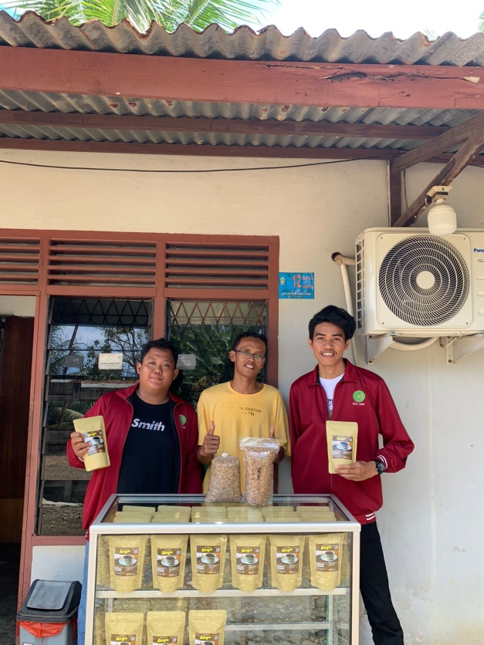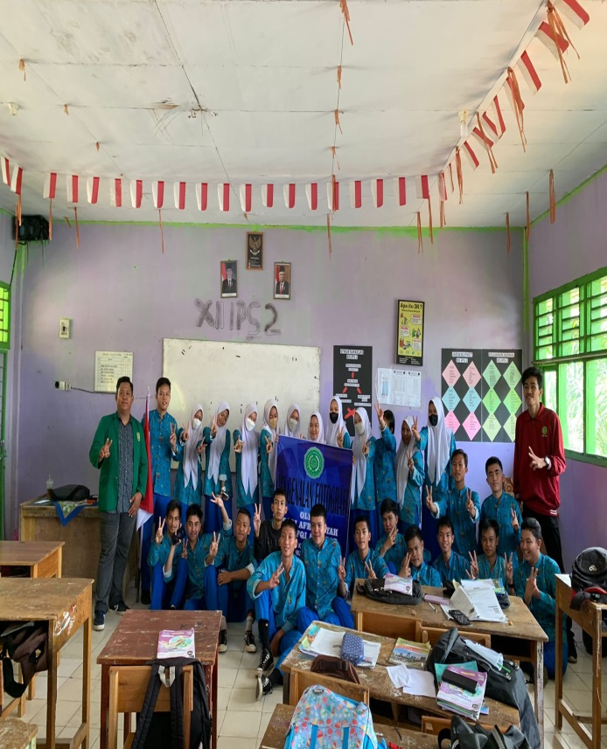

- Bidang AIK(Keagamaan)

Bidang Keagamaan

Berdasarkan Observasi di Kelurahan Sukarami di bidang keagamaan penulis menjalankan program-program kerja diantaranya yaitu bimbingan mengajai iqra dan al-quran dam hapalan surat pendek, doa dan asmaul husna di membantu TPQ Di masjid Perumahan Ad-zakki. Dalam hasil yang ditemukan anak-anak diusia dini lebih cepat tanggap dalam hafalan, oleh sebab itu anak-anak memang sudah harus dibiasakan dari usia dini agar mereka lebih akurat dalam proses perekaman di otak dan memudahkan anak-anak untuk menghafal dan memahami tentang keagamaan.
- Membimbing hafalan Ayat-Ayat Pendek anak-anak TPQ
- Bimbingan baca tulis Al-Qur’an
- Hafalan Do’a Sehari-hari
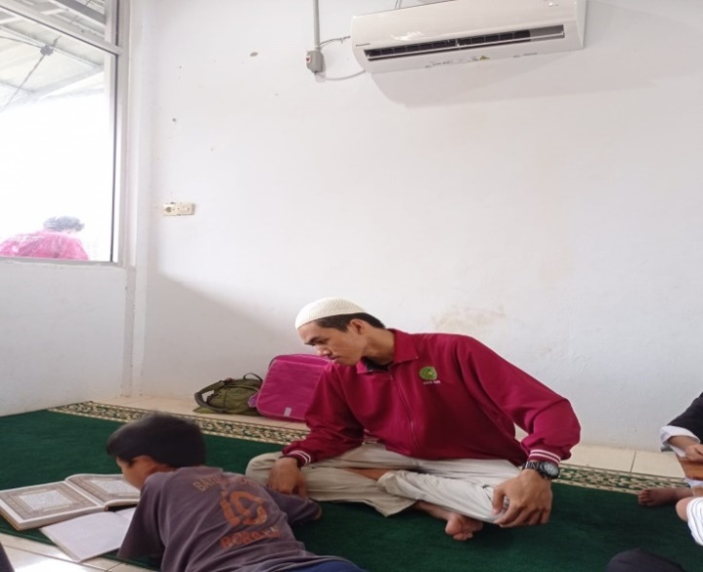

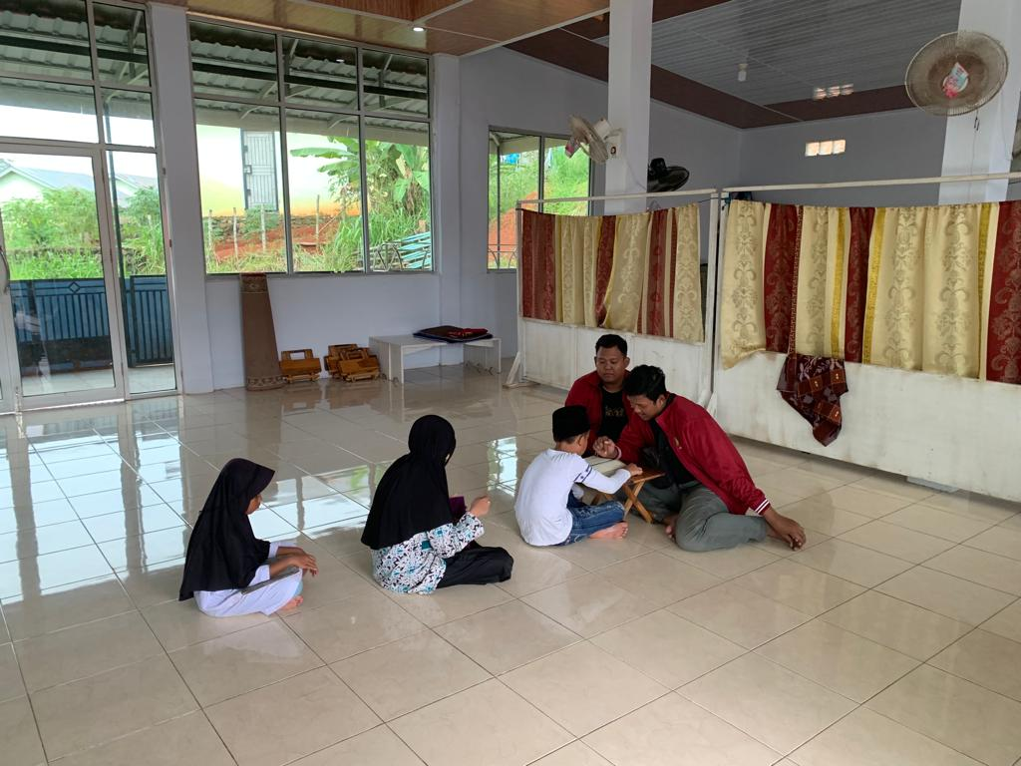
- Bidang Tematik dan Non Tematik
- Terakhir dibidang Tematik/Non Tematik yang dijalankan salah satunya terdapat program kerja pembersihan sampah Di Lingkungan Sukarami, Melakukan Kegiatan bersih-bersih masjid Di setiap hari Jum’at. Melakukan penanaman Toga Di lingkungan Masjid dan Lingkungan Kantor Lurah Sukarami.
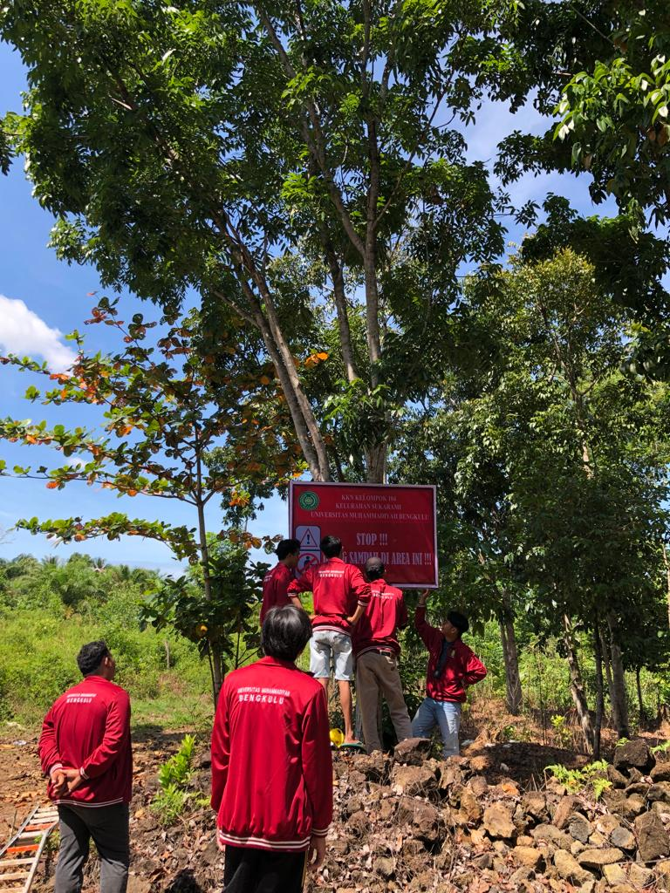
- Bidang seni dan olahraga

Dibidang Seni dan olahraga proker yang dijalankan adalah perlombaan t 17-an yang menjadi sasaran ibu-ibu dan anak Kelurahan Sukarami dilakukan ditanggal yang berbeda dan RT berbeda. Semua warga sangat antusias dengan program kerja ini.

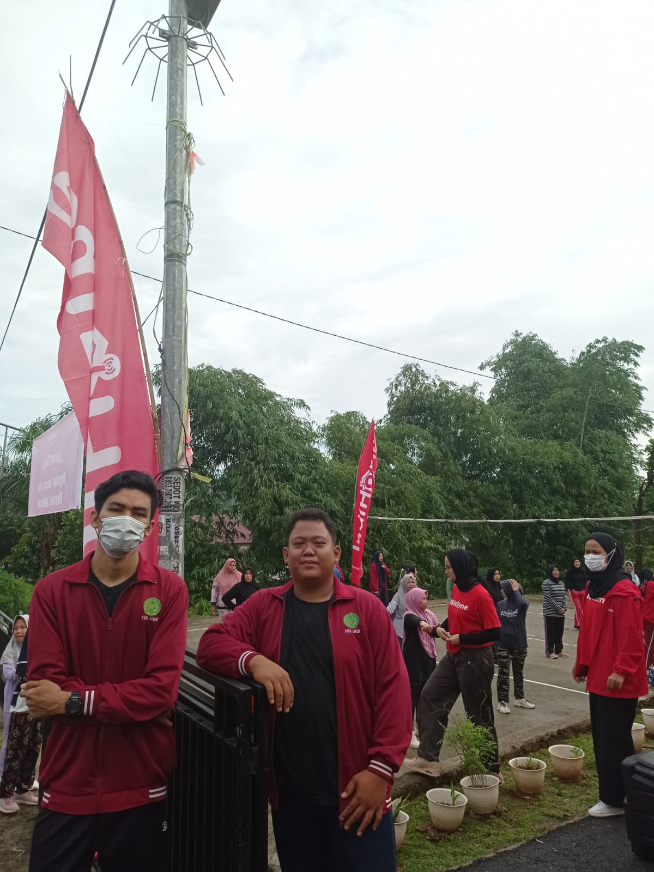
4. Bidang Seni dan Olahraga
- Perlombaan 17 agustus
- Panitia perlombaan 17 agustus
- Senam

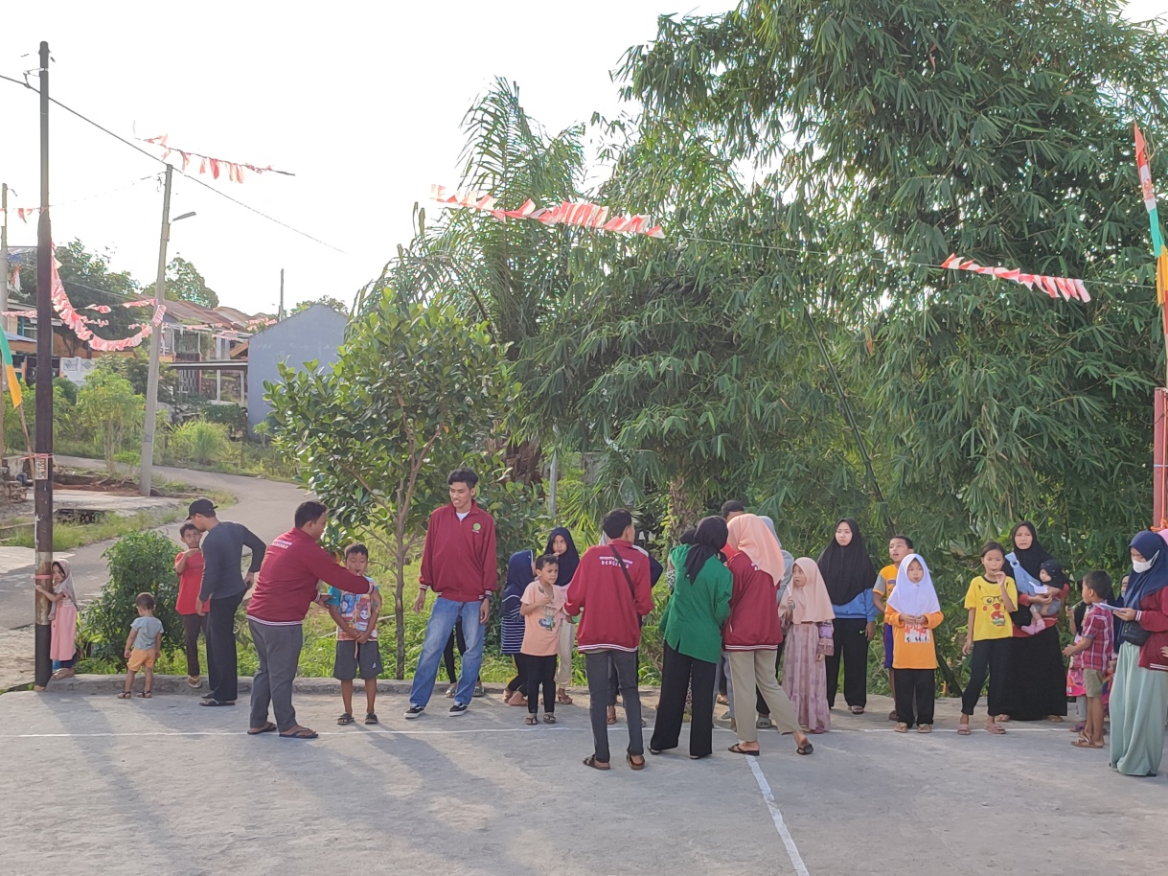

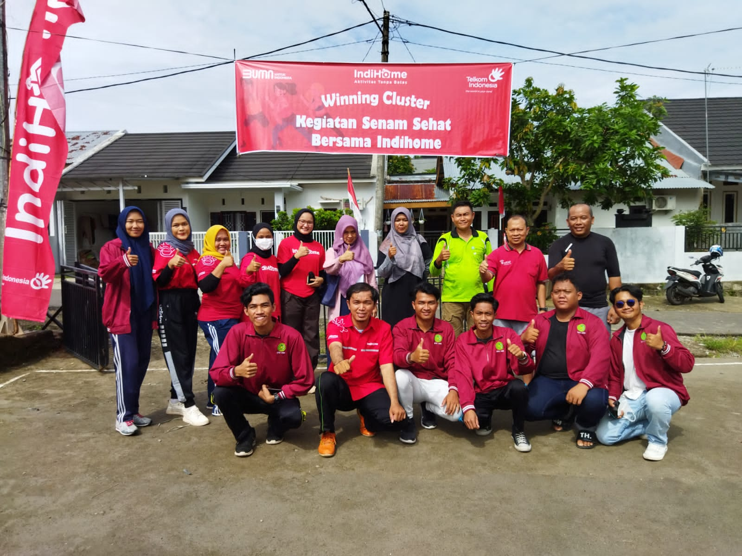

BAB VII
KESIMPULAN DAN SARAN

7.1 Kesimpulan
Setelah 45 hari melaksanakan kegiatan KKN di Kelurahan Sukarami, Kecamatan Selebar Kota Bengkulu. Penulis dapat menarik kesimpulan bahwa Program kegiatan sudah terlaksana dengan baik, meskipun ada beberapa kegiatan terkendala teknis tapi masih bisa diminimalisir dengan baik. Adapun program kerja yang sudah terlaksana Di Kelurahan Sukarami Kecamatan Selebar Kota Bengkulu dan SMA Negeri 10 Kota Bengkulu yaitu sebagai berikut :
- Keilmuan :
- Edukasi Photography Pada remaja dan pelajar
- Keagamaan(AIK) :
- Membantu mengajar ngaji Iqra dan Al-quran TPQ masjid perumahan Ad-zakk
- Seni dan Olahraga :
- Senam
- Panitia Perlombaan 17 Agustus
- Mengikuti Lomba 17 Agustus
- Non Tematik dan tematik :
- Melakukan kegiatan membersihkan ligkungan(Sampah)
- Melakukan kegiatan membersihkan masjid
- Melakukan kegiatan membersihkan saluran irigasi
- Toga
7.2 Saran
Penulis menyadari bahwa dalam pelaksanaan KKN masih banyak terdapat kekurangan sehingga diperlukan adanya langkah untuk penyempurnaan. Maka dari itu penulis akan menyampaikan saran-saran untuk kebaikan bersama :
- Saran untuk mahasiswa KKN selanjutnya
- Perlu adanya usaha dalam meningkatan kesadaran masyarakat untuk aktif dalam kegiatan kemasyarakatan guna menambah pengatahuan dan keterampilan masyarakat.
- Melakukan survei kepada warga sebaik-baiknya dan mendapatkan informasi tentang lingkungan dan masyarakat sebanyak-banyak nya, agar dapat merancang program kerja yang tepat untuk diberikan kepada warga, dalam memajukan warga.
- Tujuan dan sasaran program kerja dirancang sebaik-baiknya sesuai dengan permasalahan warga yang sudah ada, agar dapat memberikan jalan keluar yang tepat kepada warga atas permasalahan tersebut.
- Jadikan pembekalan untuk mendapatkan informasi sebaik-baiknya, agar waktu yang diberikan sebelum penerjunan dapat digunakan untuk persiapan terjun secara langsung ke masyarakat.
- Sebelum pelaksanaan KKN, hendaknya mahasiswa mempersiapkan diri semaksimal mungkin baik pengetahuan dan keterampilan serta mental. Dibutuhkan pengetahuan agama praktis, terutama bagaimana menempatkan diri sesuai dengan kondisi di mana ia tinggal.
- Diharapkan selama menjadi mahasiswa KKN, untuk tetap terbuka dan sopan dalam menerima kritik dan saran dari masyarakat untuk.

UCAPAN TERIMAKASIH
Bismillahirrahmanirrahim
Assalaamu’alaikum warahmatullaahi wabarakatuh
Alhamdulillahirabbil’alamiin, puji syukur kehadirat Allah SWT yang telah memberikan hidayah, kesempatan dan kemudahan kepada kita semua dalam menjalankan amanah yang menjadi tanggung jawab kita. Shalawat serta salam selalu tercurah kepada junjungan kita Nabi Muhammad SAW, beserta keluarga dan para sahabat, karena dengan syafa’atnya kita dapat hijrah dari zaman jahiliyah menuju zaman yang terang benderang. Atas karunia dan pertolongan dari Allah SWT, program Kuliah Kerja Nyata (KKN) di Kelurahan Sukarami Kecamatan Selebar Kota Bengkulu yang dimulai sejak tanggal 10 Agustus 2022 - tanggal 24 September 2022 dapat berjalan dengan lancar dan dapat terselesaikan dengan baik hingga dengan tersusunnya laporan akhir ini.Laporan ini disusun sebagai salah satu penilaian dari seluruh program Kuliah Kerja Nyata serta untuk mengetahui sejauh mana program kegiatan mahasiswa dalam melaksanakan KKN dapat terealisasi dengan baik. Dengan tujuan untuk melakukan pengabdian kepada masyarakat, penulis berharap semoga seluruh program KKN yang telah berjalan dapat bermanfaat bagi kedua belah pihak penulis menyadari bahwa pelaksanaan Kuliah Kerja Nyata dan penyusunan laporan ini tidak lepas dari bimbingan, dorongan dan bantuan baik materi maupun non materi dari berbagai pihak, sehingga program-program yang telah direncanakan dapat terealisasi dengan baik dan dapat diselesaikan dengan tepat waktu. Oleh karena itu perkenankanlah penulis menghaturkan ucapan terimakasih kepada:
- Allah SWT, yang selalu ada dalam setiap langkah, atas karunia, hidayah, akal, pikiran, kekuatan, kesehatan dan segala kemudahan-Nya.
- Kedua orang tua yang selalu mendukung baik secara moral maupun material
- Bapak Dr. Susiyanto, M.Si. selaku Rektor Universitas Muhamadiyah Bengkulu.
- Ibuk Yusmaniarti, SE, M.M. selaku ketua panitia KKN Universitas Muhamadiyah Bengkulu.
- TIM Pembina KKN dari lembaga penelitian dan pengabdian masyarakat ( LPPM ) beserta staff, yang telah memberi bimbingan dan pengarahan sebagai bekal terjun ke lokasi KKN
- Dosen pembimbing lapangan Ibu Riri Tri Mayasari,SH.MH yang telah memberikan ilmu dan bimbingannya dalam menyelesaikan laporan KKN ini dengan tepat waktu.
- Bapak Pirmansah, S.Sos, selaku Lurah Kelurahan Sukarami yang telah memberikan izin dan memberikan bimbingan kepada penulis untuk melakukan kegiatan KKN di Kelurahan Sukarami.
- Bapak Supian, S.pd Selaku kepala sekolah SMA Negeri 10 Kota Bengkulu.
- Seluruh perangkat Kelurahan Sukarami
- Seluruh warga Kelurahan Sukarami yang telah ikut berpartisipasi dan medukung Kegiatan KKN ini
- Rekan- rekan kelompok KKN di Kelurahan Sukarami (Iqba Kurniawansya, M.Rifqi Assegaf, Tiara Feronika, Ema Yara, Yogi Afriansyah, Ahmad Leo Napoleon, Kadek Rakit Barito, Melisa Pitriani, Bima Tri Abiyyu, Muhammad Iqbal) terima kasih atas kerjasama dan kekompakannya dalam berjuang bersama selama KKN, semoga persaudaraan dan silaturahmi tetap berlanjut selepas KKN.
- Dan semua pihak yang telah membantu mensukseskan kegiatan KKN.
Semoga segala bantuan, bimbingan dan pengajaran yang telah diberikankepada penulis mendapatkan imbalan dari Allah SWT. Tidak lupa penulis mohon maaf apabila selama melaksanakan tugas KKN terdapat kekhilafan dan kesalahan. Penulis menyadari sepenuhnya akan keterbatasan kemampuan yang penulis miliki. Oleh karena itu, penulis mengharapkan adanya kritik dan saran yang membangun demi kesempurnaan laporan penulis. Akhirnya semoga dengan adanya pembuatan laporan ini dapat bermanfaat bagi semua yang membaca dan membutuhkannya.
Wassalaamu’alaikum warahmatullaahi wabarakatuh

DAFTAR PUSTAKA

Kemenko Bidang Pembangunan Manusia dan Kebudayaan RI. 2019. Panduan dan Petunjuk Teknis KKN Tematik Revolusi Mental 2019. Jakarta: Kementerian Koordinator Bidang Pembangunan Manusia dan Kebudayaan
Syardiansah. (2021). Kuliah Kerja Nyata: Pengabdian Kepada Masyarakat Melalui Kegiatan Pendampingan Pendidikan. JMM (Jurnal Masyarakat Mandiri), 5(2), 663–676.

